1. 问题一
   1. 视觉与IMU融合之后有哪些优势？

答：视觉+IMU刚好可以达到取长补短的效果。对于纯视觉slam方面极其依赖图像的质量，一旦出现图像遮挡、运动物体干扰或者因为快速运动导致的图像模糊，整个系统就会出现偏差甚至崩溃；而对于单目来说，尺度不确定性、纯旋转解算失效等问题也极大限制其应用。融入IMU后，IMU可以提供高频的角速度和线加速度信息，解决图像质量不佳时位姿解算出错问题、并且能给单目提供较为准确的绝对尺度；反之，因为图像提取的位姿信息不会发散可以用于修正IMU的零偏，特别采用紧耦合后整个系统会变得很鲁榜。

* 1. 有哪些常见的视觉+IMU融合方案？有没有工业界应用的例子？

答：一般分为松耦合和紧耦合两种融合方案。松耦合指视觉和IMU运行在相对独立的两个框架中，然后对二者输出的位姿信息再进行融合，彼此之间并不影响，比如使用EKF。而紧耦合视觉和IMU信息是放入到一个算法框架中的，会直接影响视觉和IMU的参数（比如零偏和视觉尺度），代表的有MSCKF和非线性优化。

* 1. 在学术界，VIO研究有哪些新进展？有没有学习方法应用到VIO的例子？

答：VIO的研究开始向健壮性、鲁棒性、实时性和高精准方向发展。最新研究提出使用深度学习方法来替换传统slam中的一个或者多个模块。比如用语义信息提高图像前端特征提取和匹配的稳定性，提取点线面等不同层级的特征信息;并尝试在深度估计、姿态估计和重定位等方面也使用深度学习，不过目前还达不到传统的效果。

1. 问题二

问题：证明使用旋转矩阵和使用四元数更新3维姿态转动的结果是一致的。

结果：

情形一：初始状态 $R=I$，q(R)，即初始旋转姿态均为0。

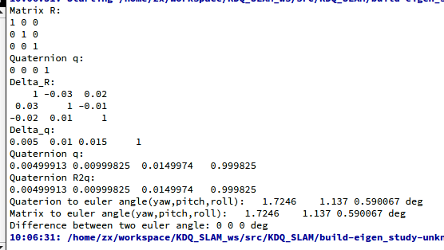

可以发现用旋转矩阵更新的姿态信息再转换到四元数和四元数更新的数值一样，转化成欧拉角自然也是一致的。

情形二：初始状态已经具有一定的姿态，个人设定是按照（1,1,1）方向旋转了45度。

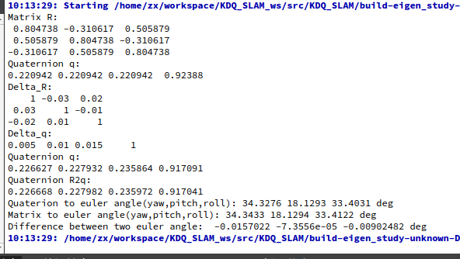

可以发现用旋转矩阵更新的姿态信息再转换到四元数和四元数更新的数值很接近，再小数点第五位才发生不同，二转化成欧拉角发现最大有0.0157度的不同，基本上是一样的。

PS：事实上再做预积分的时候都是从单位矩阵开始出发的，而且预积分时间并不长，所以这种细微的差异可以忽略（个人猜想，请助教指正）。

1. 问题三

$\frac{dR^{−1}p}{dR}=\lim_{φ→0}{\frac{{(Rexp(φ^{^}))}^{−1}p − R^{−1}p}{φ}}{=}\lim_{φ→0}{\frac{{exp({(−φ)}^{^})R}^{−1}p − R^{−1}p}{φ}}{}$

$=\lim_{φ→0}{\frac{{(I+{(−φ)}^{^})R}^{−1}p − R^{−1}p}{φ}}$ = $\lim_{φ→0}{\frac{{{(−φ)}^{^}R}^{−1}p}{φ}}$ = $\lim_{φ→0}{\frac{{(R^{−1}p)}^{^}φ}{φ}}={(R^{−1}p)}^{^}$

$\frac{d{{ln(R}_{1}R_{2}^{−1})}^{v}}{dR}$ = $\lim_{φ→0}{\frac{{{ln(R}_{1}{(R_{2}exp(φ^{^}))}^{−1})}^{v}−{{ln(R}_{1}R_{2}^{−1})}^{v}}{φ}}$ = $\lim_{φ→0}{\frac{{{ln(R}_{1}exp({(−φ)}^{^})R_{2}^{−1})}^{v}−{{ln(R}_{1}R_{2}^{−1})}^{v}}{φ}}$ = $\lim_{φ→0}{\frac{{{ln(R}_{1}R_{2}^{−1}exp({(−R_{2}^{−T}φ)}^{^}))}^{v}−{{ln(R}_{1}R_{2}^{−1})}^{v}}{φ}}$ = $\lim_{φ→0}{\frac{{{ln(R}_{1}R_{2}^{−1})}^{v} + J_{r}^{−1}(−R_{2}^{−T}φ)−{{ln(R}_{1}R_{2}^{−1})}^{v}}{φ}}$

= $\frac{ J_{r}^{−1}(−R_{2}^{−T}φ)}{φ}$ = ${−J}_{r}^{−1}({{ln(R}_{1}R_{2}^{−1})}^{v})R_{2}^{−T}$